关于2015年省成人学士学位外语
水平统一考试函授站点报名工作的通知

本部、各函授站点学员：
2015年全省成人学士学位外语水平统考计划定于11月进行，现将考试报名工作有关事项通知如下：
一、本部、各站点学员登录江苏师范大学继续教育学院综合教务管理系统（http://cjjw.jsnu.edu.cn/xnaejw/），进行报名(操作手册见附件2)，
二、登录网站报名的时间为7月13至9月5号。
三、考试费用：每人35元，
四、本部学员到继续教育学院财务科交费。考试人数以交费人数为准。
五、各站点学员的费用，由站点集中收齐，交继续教育学院财务，并制作汇总表（格式见附表），报我院教务科。
六、没有正式学籍的学员（跟读学员）不得报名。
七、联系人：张老师 联系电话：80268506 13615110778
附件1：2015年江苏省成人学士学位外语考试报名表

站 点： 年 月 日
学号 | 姓名 | 性别 | 出 生 年 月 | 身份证号 | 专 业 名 称 | 毕业年月 | 报考语种

江苏师大继续教育学院
2015.07.9

附件2
江苏师范大学继续教育学院
综合教务管理系统学生操作手册
- 系统登录
启动浏览器，在地址栏中输入cjjw.jsnu.edu.cn。出现如下图登录界面，在【用户类型】项选择【学生用户】类型，输入用户名和密码登录系统。学生用户的初始用户名和密码均为学号，为了保证数据的安全，登录成功后请立即修改个人登录密码。
如果忘记密码，可以单击【忘记密码】来获取密码。
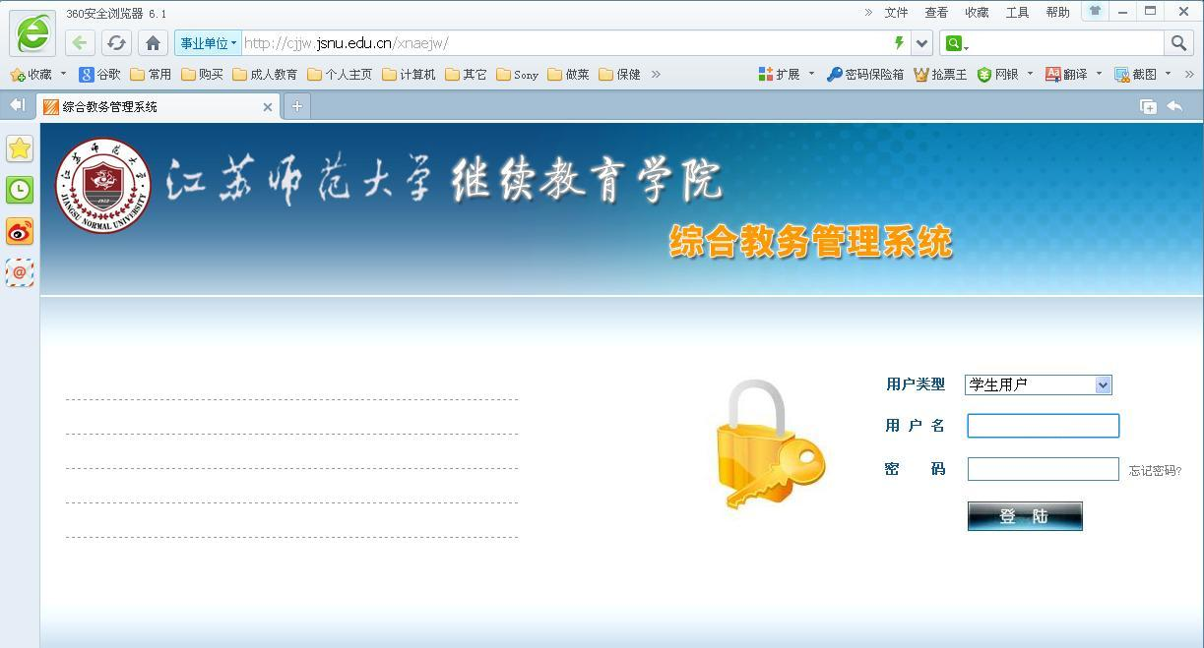
登录成功后进入如下系统主界面。
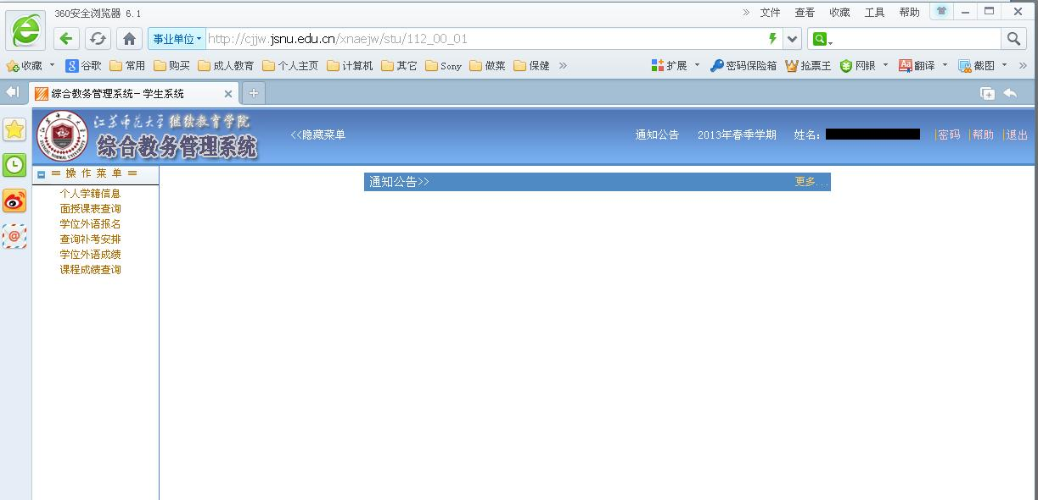
- 个人学籍信息
进入主界面后点击【个人学籍信息】可看到具体的个人息信情况。如下图。同时可对【通讯地址】、【邮编】、【电话】、【电子邮箱】等内容进行更新。
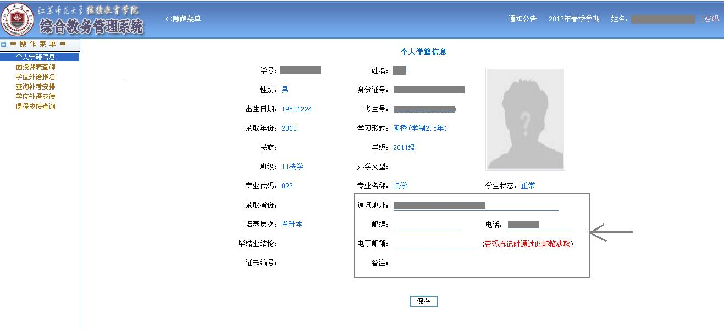
- 面授课表查询
点击【面授课表查询】选择面授批次后进行课表查看。
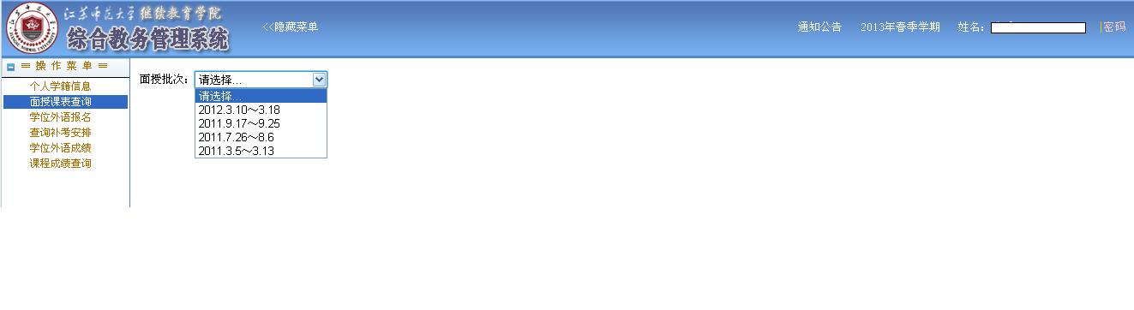
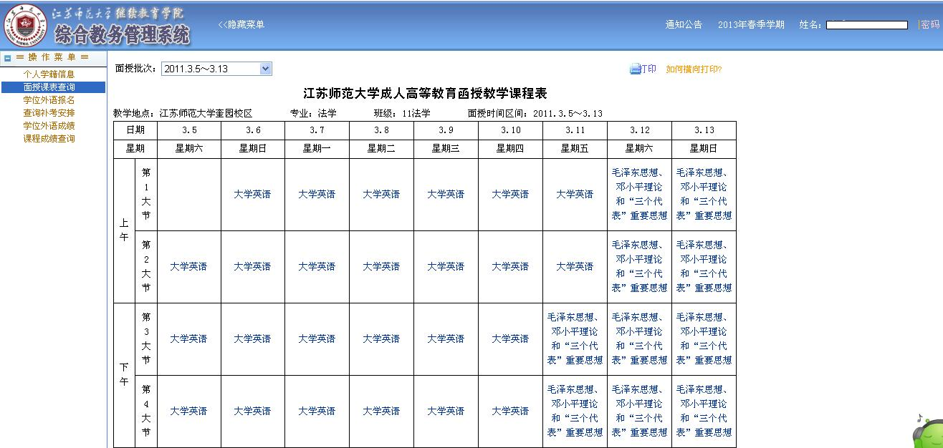
- 其他内容
点击【学位外语报名】、【查询补考安排】、【学位外语成绩】、 【课程成绩查询】，均可进行有关操作。

